PROTOKOL O LABORATORNÍ PRÁCI Z FYZIKY
Název úlohy: 1.6 Teplota
Jméno:  Třída:  Datum: | Podmínky měření:  Teplota: 22 °C  Tlak: 993 hPa  Vlhkost: 53 %
Spolupracovali:

- Tabulka naměřených hodnot:
Těleso | vzduch v místnosti | vzduch na ulici | studená voda | teplá voda | vařící voda | tající led
Teplota t [°C] | 23 °C | 2,8 °C | 21,3 °C | 40,9 °C | 99 °C | 4,3 °C
Teplota $ϑ$[°F] | 73,5 °F | 36,7 °F | 70,4 °F | 105,4 °F | 210 °F | 39,5 °F

Těleso | lidské tělo | teplota v ledničce | tající led a sůl
Teplota t [°C] | 34,1 °C(ruka) | 7 °C – 9,8 °C | - 7,8 °C
Teplota $ϑ$[°F] | 89,9 °F(ruka) | 44,6 °F | 18,1 °F

2. Graf: Ohřívání a ochlazování vody (12 + 12 min)
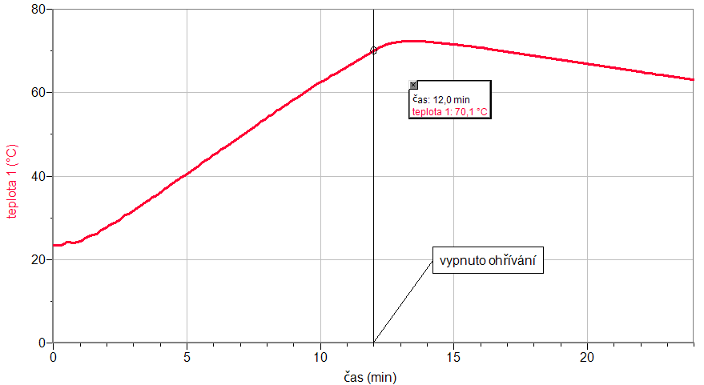

3. Graf: Tepelná výměna
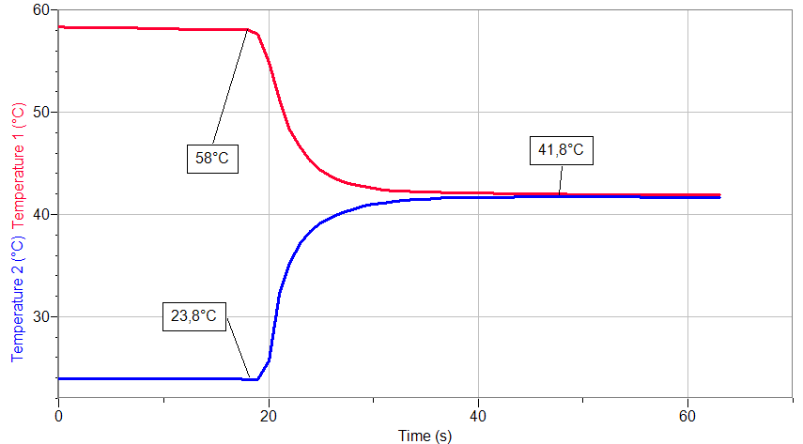

3. Ohřívání vody a vzduchu ve zkumavce (STS-BTA):
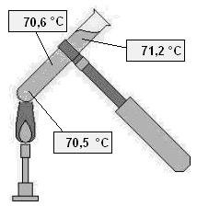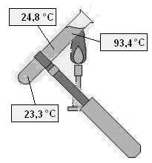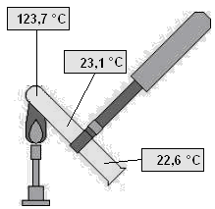

4. Porovnání TMP-BTA a STS-BTA:
